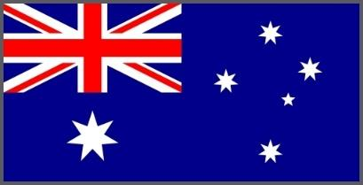
Australien
Ländername: Commonwealth of Australia
Größe: circa 7,5 Millionen km² (22-fache Größe Deutschlands)
Hauptstadt: Canberra
Bevölkerung: circa 24,4 Millionen
Landessprache: Englisch
Religionen: Protestanten 23%, Katholiken 22,6%, andere Christen 2,6%, Orthodox 2,3% (Eastern Orthodox 2,1%, Oriental Orthodox 0,2%), Buddisten 2,4%, Islam 2,6%, Hinduisten 1,9%, Juden 0,4% andere 1,5%; keine Religionszugehörigkeit: 30,1%; keine Antwort: 10,5% (Zensus 2016)
Nationalfeiertag: 26. Januar (Australia Day)
Unabhängigkeit: 1. Januar 1901 (Gründung des Commonwealth of Australia)
Staatsoberhaupt: Ihre Majestät Elizabeth II, Königin von Australien
Regierungschef: The Honourable Malcolm Turnbull, Prime Minister; Amtsantritt: 15. September 2015, Wiederwahl: 11. Juli 2016
Parlament: Commonwealth Parlament, bestehend aus zwei Kammern
- Repräsentantenhaus: 150 Sitze
letzte Wahl: 02. Juli 2016
- Senat: 76 Sitze
letzte Wahl: 02. Juli 2016
Regierungspartei: Koalition aus Liberal Party und National Party
Opposition: Australian Labor Party (ALP); Green Party, kleinere Parteien und Unabhängige
Landeswährung: Australischer Dollar/ AUD

